**Att vara partner till en livskamrat med demenssjukdom – utmaningar och behov**

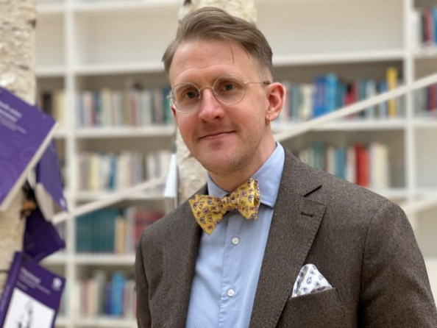**Hur mår personer som lever med och vårdar en partner med demenssjukdom i hemmet? Det har Marcus Falk Johansson fokuserat på i sin avhandling. Genom att förstå anhörigas upplevelser och erfarenheter av att vårda en partner kan stödet för dem förbättras.**

Marcus Falk Johansson försvarade sin avhandling i vårdvetenskap 19 april 2024.

– Om vi som samhälle ska kunna möta de framtida utmaningarna med en större andel äldre är vi beroende av anhörigas insatser. Då kommer anhöriga behöva ett tillräckligt stöd för att de ska orka och få en bra livssituation de med, säger Marcus Falk Johansson.

I avhandlingen reflekterar Marcus om partnervårdares särprägel och betonar påverkan av det delade livet med personen med demenssjukdom. Ensamhet, känslor av fångenskap och den äktenskapliga relationen spelar en avgörande roll i formandet av deras uppfattning sin livssituation.

Marcus Falk Johansson inledde sin akademiska resa som socionom. Han arbetade tidigare som forskningsassistent vid Ersta Sköndal Bräcke Högskola och som adjunkt vid Södertörns högskola. År 2019 kom han till Högskolan Dalarna och den interdisciplinära forskningsmiljön hälsa och välfärd. Marcus nyfikenhet och intresse riktades mot äldre personer som vårdar en partner med demenssjukdom i hemmet.

– Partners som blir anhörigvårdare befinner sig i en unik situation som skiljer sig från andra anhöriga. Det är en komplex livs- och omsorgssituation, där olika aspekter påverkar deras upplevelser bortom deras partners ibland omfattande omsorgsbehov, säger Marcus Falk Johansson.

Genom fyra studier, inklusive nationella undersökningar och djupgående intervjuer, har Marcus utforskat de unika utmaningarna som partnervårdare står inför. Resultaten belyser många aspekter som påverkar deras livssituation och anhörigskap.

– Vi har in absurdum vid det här laget hört om den åldrande befolkningen och samhällsutmaningarna som följer. Det som fått ekvationen att gå ihop under lång tid är de insatser som anhöriga gör för sina närstående med långvarig sjukdom, funktionsnedsättning eller som är i behov av stöd på grund av hög ålder eller skörhet, säger Marcus Falk Johansson.

Resultaten av forskningen är betydelsefulla, inte minst för partnervårdare, men också beslutsfattare, och praktiker kan dra nytta av insikterna för att driva positiva förändringar i äldreomsorgspolitik och tillvägagångssätt.

– För att stöd ska vara effektivt måste insatser för personer med demenssjukdom uppfattas som meningsfulla och trygga. Det bästa stödet är i grunden en välfungerande och högkvalitativ äldreomsorg och demensvård, säger Marcus Falk Johansson.

Som undervisande lärare på socionomprogrammet och specialistssjuksköterskeprogrammet i vård av äldre delar han med sig av aktuell forskning i undervisningen.

– Studenter kommer vara avgörande för utvecklingen av en god och nära vård och omsorg av äldre personer inklusive de som drabbas av demenssjukdom. Det är också viktigt med samverkan med det omgivande samhället, där våra resultat tillgängliggörs för samhället i stort. Jag har under tiden som doktorand försökt att sprida mina resultat genom att föreläsa och diskutera min forskning med anhöriga på olika föreningar, med politiker, praktiker och i media, säger Marcus Falk Johansson.

Avhandlingen: [For better and for worse, till death do us part : Support needs of persons caring for a co-habitant spouse or partner with dementia (diva-portal.org)](https://du.diva-portal.org/smash/record.jsf?pid=diva2%3A1824173&dswid=-3138)

**Marcus kommer till Malung och har en föreläsning i IOGT-NTO Ordenshuset.  
Torsdagen den 3 oktober kl 15.00**

